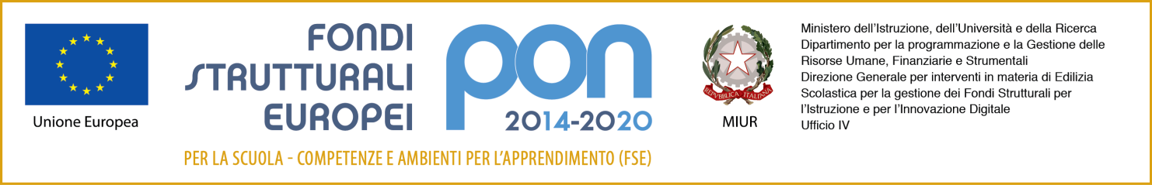




Ministero dell’Istruzione dell’Università e della Ricerca
DIREZIONE DIDATTICA STATALE 1° CIRCOLO
Via San Clemente, 9 84015 Nocera Superiore (SA)
Tel.: 081931189 C.F.: 80026570657 Cod. Mecc.: SAEE090001
sito web: www.primonocerasup.edu. it e-mail: saee090001@istruzione.it saee090001@pec.istruzione.it

RECLUTAMENTO ESPERTO E/O TUTOR INTERNO
ISTANZA DI PARTECIPAZIONE
Codice Progetto | Titolo modulo | Importo autorizzato modulo
10.2.1A-FSEPON-CA-2019-123 | FUNNY ENGLISH | € 5.082,00
10.2.1A-FSEPON-CA-2019-123 | GIOCO SPORT – IO MI MUOVO…TU TI MUOVI 1 | € 4.873,80

Il/La sottoscritt ………………………………………………………………………………………………………
nato/a a ………………………………………………………..(………………..) il ……………………………….
residente a ……………………………………………………………………………………..(…………………...)
via/piazza …………………………………………………. N. ………………………. CAP ……………………..
Telefono………………… cellulare …………………………………… e – mail …………………………………
Codice Fiscale ……………………………………………………

CHIEDE
di essere ammesso/a a partecipare al reclutamento in oggetto in qualità (è consentita una sola scelta per ogni istanza) :

- Tutor interno
- Esperto interno

per il Progetto “Pronti…via…learning by doing” con codice 10.2.1A-FSEPON-CA-2019-123 codice CUP: C48H19000100007 per il seguente modulo (indicare un solo modulo per domanda pena l’inammissibilità della domanda):

CORSO | CLASSI COINVOLTE | PREFERENZA
FUNNY ENGLISH | Cinquenni scuola dell’Infanzia
GIOCO SPORT – IO MI MUOVO…TU TI MUOVI 1 | Cinquenni scuola dell’Infanzia

_l_ sottoscritt_ dichiara di aver preso visione del bando e di accettarne il contenuto. Si riserva di consegnare ove richiesto, se risulterà idoneo, pena decadenza, la documentazione dei titoli.
_l_ sottoscritt_ autorizza codesto Istituto al trattamento dei propri dati personali ai sensi del GDPR 2016/679.
Allega alla presente:  Fotocopia documento di identità valido;  Curriculum Vitae sottoscritto.

Data……………………………. In fede ………………………………..

